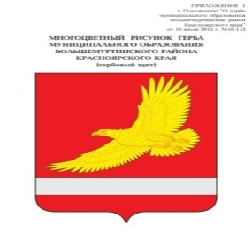

**РОССИЙСКАЯ ФЕДЕРАЦИЯ**

**БОЛЬШЕМУРТИНСКИЙ РАЙОННЫЙ СОВЕТ ДЕПУТАТОВ**

**КРАСНОЯРСКОГО КРАЯ**

**РЕШЕНИЕ**

29.10.2019 пгт. Большая Мурта № 35-213

Об отмене решения Большемуртинского районного Совета депутатов от 21.06.2016 № 8-52 «О внесении изменений в Схему территориального планирования Большемуртинского района и Правила землепользования и застройки Бартатского, Верх-Казанского, Российского, Таловского, Юксеевского сельсоветов»

Руководствуясь статьями 11, 12 Градостроительного кодекса Российской Федерации, в соответствии с предписанием Службы по контролю в области градостроительной деятельности Красноярского края от 26.04.2019 № 8 «Об устранении выявленных нарушений законодательства о градостроительной деятельности», на основании статьи 22 Устава Большемуртинского района, районный Совет депутатов РЕШИЛ:

1. Отменить решение Большемуртинского районного Совета депутатов от 21.06.2016 № 8-52 «О внесении изменений в Схему территориального планирования Большемуртинского района и Правила землепользования и застройки Бартатского, Верх-Казанского, Российского, Таловского, Юксеевского сельсоветов».

2. Контроль за исполнением настоящего решения возложить на постоянную комиссию районного Совета депутатов по жизнеобеспечению населения района (Г.В. Абрамкин).

3. Настоящее решение вступает в силу после его официального опубликования (обнародования) в установленном порядке.

|  |  |
| --- | --- |
| Глава  Большемуртинского района    В.В. Вернер | Председатель  районного Совета депутатов  В.Н. Харитонов |